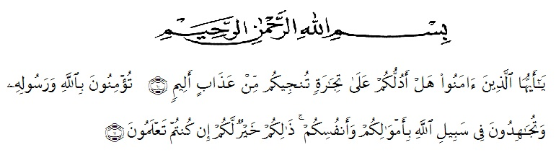
KATA PENGANTAR

Artinya: “ Hai orang-orang beriman, maukah kamu aku tunjukan suatu perniagaan yang dapat menyelamatkanmu dari azab yang pedih?.(10)(yaitu)kamu beriman kepada Allah dan Rasul-Nya dan berjihat di jalan Allah dengan harta dan jiwamu. Itulah yang lebih baik bagimu, jika kamu mengetahuinya.(11)(Q.S. Ash-Shaff: 10-11)
Segala puji dan syukur penulis panjatkan kehadirat Allah SWT.Atas limpahan rahmat dan hidayah-Nya sehingga penulis dapat membuat skripsi ini. penyusunan skripsi ini merupakan kewajiban bagi setiap mahasiswa yang akan menyelesaikan studi di perguruan tinggi, khususnya di Fakultas Hukum Universitas Muslim Nusantara Al-Washliyah, dalam rangka memenuhi syarat untuk mendapatkan gelar Sarjana Hukum.
Dalam kesempatan ini penulis memilih judul“ PERANAN BALAI HARTA PENINGGALAN SEBAGAI KURATOR DALAM MEMBERESKAN HARTA PAILIT DIMASA PANDEMI COVID-19.” Penulis telah berusaha keras dalam menghasilkan tulisan yang baik, namun penulis menyadari bahwa tulisan ini jauh dari kata sempurna, baik dari segi ilmiah maupun penulisan serta tata bahasa. Hal ini dikarenakan kurangnya pengetahuan dan kemampuan si penulis, Namun berkat bantuan, bimbingan, dukungan moral dan materi dari pihak sehingga penulis dapat menyelesaikan skripsi ini. Karena ini wajar kiranya penulis mengucapkan terimakasih kepada:
- Bapak Dr. KRT Hardi Mulyono K.Surbakti, SE., MAP, selaku Rektor Universitas Muslim Nusantara Al-Washliyah Medan
- Bapak Dr. Firmansyah, M.Si, selaku Wakil Rektor I Universitas Muslim Nusantara Al-Washliyah Medan
- Bapak Dr. Ridwanto, M.Si, selaku Wakil Rektor II universitas muslim nusantara al-washliyah medan
- Bapak Dr. Anwar Sadat, S.Ag.M.Hum, selaku wakil rector III universitas muslim nusantara al-washliyah medan
- Bapak Dr. Dani Sintara , S.H., M.H, selaku Dekan Fakultas Hukum Universitas Muslim Nusantara Al-Washliyah Medan
- Ibu HJ. Adawiyah Nasution, SH., M.Kn, selaku Ketua Wakil Dekan I Fakultas Hukum Universitas Muslim Nusantara Al-Washliyah Medan. Sekaligus pembimbing I yang telah banyak memberikan petunjuk, bimbingan, maupun saran-saran untuk skripsi ini.
- Ibu Halimatul Maryani, S.H., M.H Selaku Penasihat Akademik Fakultas Hukum Universitas Muslim Nusantara Al-Washliyah Medan.
- Bapak/Ibu Dosen Universitas Muslim Nusantara AL-Washliyah yang memberikan ilmu yang bermanfaat bagi pengembangan wawasan keilmuan selama mengikuti perkuliahan dan penulisan skripsi ini.
- Terimakasih untuk keluarga dan teman-teman saya yang selalu mendoakan saya untuk menulis skripsi ini
Dipenghujung kata, kiranya skripsi ini ada manfaatnya bagi kita semua, dan kiranya Allah SWT senantiasa melimpahkan rahmat dan karunia-Nya kepada kita semua.Aamiin Allahumma aamiin.
Medan, 2021
Penulis

SRI RIZKI
NPM: 175114023

